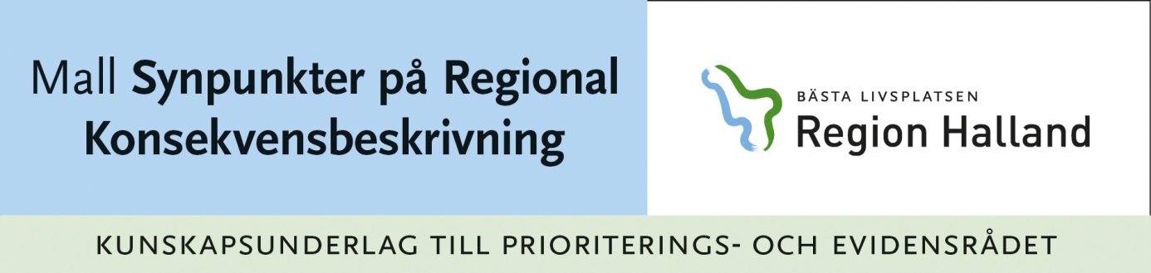
Som ett led i beredningen av kunskapsunderlaget översänds konsekvensbeskrivningen till er för synpunkter. När det gäller konsekvensbeskrivningen vill vi veta om ni instämmer i de beskrivna konsekvenserna av en anpassning av vårdpraxis till det föreslagna kunskapsunderlaget eller om ni gör andra bedömningar.
Datum:
Diarienr:
Dokumentets titel:
Förvaltning/Regionkontoret:
Ange kontaktuppgifter för den som ansvarar för synpunkter
____________________________
Synpunkter
- Medicinska förändringar:
- Organisatoriska förändringar:
- Kompetensförsörjning:

- Behov av digitalisering/innovationer:

Implementeringsåtgärder:
Er bedömning av de implementeringsåtgärder som föreslås för att underlätta anpassningen av vårdpraxis till det föreslagna kunskapsunderlaget.
Utmönstringsåtgärder:
Er bedömning av de utmönstringsåtgärder som föreslås.
Ekonomiska konsekvenser:
Obligatoriskt att svara på.
Här anges aktuella kostnadsförändringar för berörd/a verksamheter, förvaltning till följd av det nya kunskapsunderlaget. Både tillkommande kostnader och avgående kostnader till följd av effektivisering/utmönstring redovisas. Kostnaderna fördelas på investeringskostnader (engångskostnader) och driftskostnader.

Om ni instämmer i de beskrivna konsekvenserna kan ni kort svara med att ni instämmer eller att ni inte har några synpunkter.
Vi behöver ert remissvar senast den …………………………, via e-post kunskapsstyrning@regionhalland.se

